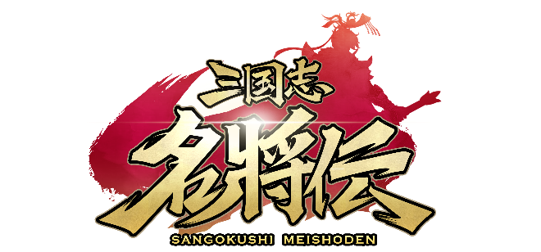
三国志RPG「三国志名将伝」において、
新機能「戦馬」実装！
また、主題歌YouTube５万再生記念キャンペーン開催！

2021年1月7日（木）15時プレスリリース

Playbest Inc. (本社：東京都中央区）は、現在配信中のiOS /Android向けゲーム「三国志名将伝」におきまして、１月１１日実施予定のアップデートにおいて、新システム「戦馬」を実装いたします。
また、本ゲームの主題歌「不屈の野生～Tiger in my heart～」がYouTube公式チャンネル上にて、5万再生を達成いたしましたことを記念し、クイズキャンペーンを実施いたします。
引き続きユーザーの皆様のご期待に沿えるよう、「三国志名将伝」の運営に注力してまいりますので、これからもどうぞご期待ください。
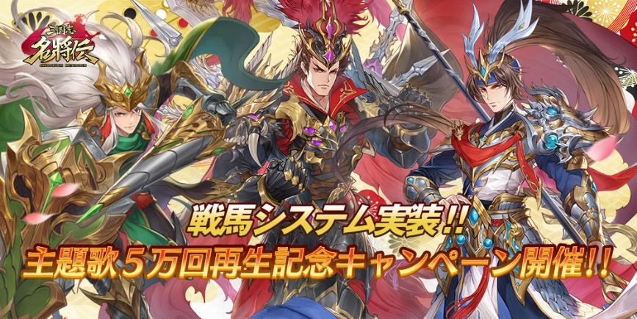

「三国志名将伝」について

「三国志名将伝」は、2018年5月より中国を皮切りに、台湾・香港・韓国・東南アジアなど各国・地域においてリリースされているiOS/Android向けゲームです。2020年11月19日より、日本においてもサービスを開始いたしました。
全世界において合計3000万ダウンロードを超え（リセマラ等重複ダウンロードを含まず）、台湾においては、AppStoreトップセールスランキングで1位を獲得するなど、各国・地域において極めて高い人気と評判を得ているタイトルです。
今回、三国志の人気が極めて高い日本において満を持してリリースするにあたり、豪華声優陣による日本語ボイスの実装や、全てのキャラクターイラスト・SDキャライラストの変更、全てのゲームシステムを見直し改良するなど、日本のユーザー皆様方によりお楽しみ頂けるよう、もとのゲームの良さを活かしつつも数々の改善を加えた、まさに決定版と言えるものとなっております。
さらに、主題歌には草野華余子氏が作詞・作曲、堀江晶太氏が編曲し、瑞葵（from UNIDOTS）さんが歌う「不屈の野生～Tiger in my heart～」を起用しております。
また、12月公開予定の映画「新解釈・三國志」とのコラボも実施するなど、渾身の一作となっております。

新機能「戦馬」システム実装！
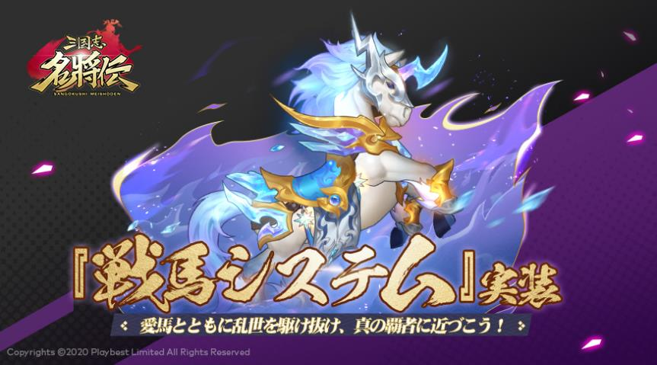
1月11日実施予定のメンテナンス時に行うアップデートにおいて、新機能「戦馬」を実装いたします。
ゲーム内の「戦馬」画面で、武将と共に三国の戦場を駆け抜ける数々の名馬を手に入れ、育成することができます。さらに、劉備となって名馬・的盧に跨り、ゴールを目指すミニゲームも同時に実装されます。このミニゲームをクリアすることで、戦馬の交換アイテムを獲得することができます。ぜひ実装をご期待ください。
「戦馬」の詳細は、追ってゲーム内や公式サイト、YouTube、SNS等にてお知らせいたします。ご確認いただければ幸いです。

主題歌「不屈の野生～Tiger in my heart～」
YouTube公式チャンネル５万再生記念クイズキャンペーン開催！


YouTube公式チャンネル上にて公開しております本ゲームの主題歌、「不屈の野生～Tiger in my heart～」が、再生回数５万回を達成いたしました。ユーザーの皆様、そして瑞葵様、草野様、堀江様を始めとする楽曲制作に関わった方々に深く感謝申し上げます。これを記念し、「三国志名将伝」公式Twitter上にて、クイズキャンペーンを開催いたします。
公式Twitterアカウントをフォローし、対象のキャンペーンクイズの答えをリプライし正解していただいた方から抽選で2名様に3000円分のAmazon.co.jpギフトカードをプレゼントいたします。
キャンペーンは合計3度開催いたします。
第1回応募期間：現在開催中～1月8日（金）23時59分
第2回応募期間：2021年1月 9日（土）12時00分～1月11日（月）23時59分
第3回応募期間：2021年1月12日（火）12時00分～1月14日（木）23時59分
とさせていただきます。
ご当選者様は、応募期間終了後、厳正なる抽選の上「三国志名将伝」公式からダイレクトメッセージにてご連絡いたします。ユーザーの皆様におかれましては、ぜひ奮ってご参加いただければと存じます。また、合わせてYouTube公式チャンネルの登録もよろしくお願い申し上げます。

※当選発表時にフォロー解除、及びリツイートが撤回されていた場合、当選は無効となります。
※公序良俗に反する、あるいはその他不適切と思われるツイートをしているアカウントは除外させていただきます。
※応募の際は、ダイレクトメッセージが受け取れるように設定をお願いいたします。

「不屈の野生～Tiger in my heart～」について
本楽曲は「ADAMAS」「Untitled World」などの高い完成度で知られる、草野華余子氏（作詞・作曲）と堀江晶太氏（編曲）に依頼し、特別に書き下ろして頂いたものとなっております！
「三国志名将伝」の世界観を熱く表現していただいたこの曲を、瑞葵さんに歌っていただくことで、本ゲームの魅力がさらに余すことなくこの曲を聴いていただいた皆様に伝わるものと確信しております。
瑞葵さんの力強い歌声にぜひ浸ってくださいませ！

【主題歌情報】
主題歌「不屈の野生～Tiger in my heart～」
作詞・作曲：草野華余子
編曲：堀江晶太
歌：瑞葵（from UNIDOTS）

こちらよりお聴きいただくことが可能です。
https://www.youtube.com/watch?v=YRerJZIoYNY

三国志名将伝 概要
ジャンル： 三国志RPG
プラットフォーム： App Store / Google Play
価格： 基本無料（アイテム課金制）

公式サイト・SNSアカウント一覧

◆「三国志名将伝」公式サイト
https://meishoden.playbest.co.jp/
◆App Store
https://apps.apple.com/jp/app/id1534995839
◆Google Play Store
https://play.google.com/store/apps/details?id=com.ykhw.sgsmjz
◆YouTube
https://www.youtube.com/channel/UCAMDtYVvYZ7-t8At-SPiOAg/
◆GameWith
https://gamewith.jp/gamedb/show/6318
◆Twitter
https://twitter.com/meishodenJP
◆Facebook
https://www.facebook.com/meishodenJP
◆SMART GAME
https://smartgame.jp/sp/reserve/detail.html?id=432
◆Lobi
https://web.lobi.co/ad/reservation/6375

Copyrights©2020 Playbest Inc. All Rights Reserved.

以上

